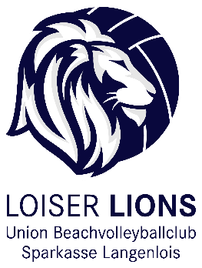
Sponsoring-Präsentation

Langfristige Bannerwerbung
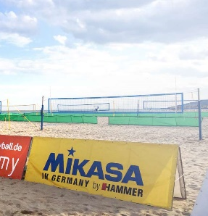
Anbringen eines 3m x 1m Banners an den Begrenzungszäunen zwischen den Beachvolleyballplätzen – beste Sichtbarkeit für alle Besucher der Freizeitanlage

Kosten: 450,- Euro jährlich

Kurzfristige Bannerwerbung

Anbringen eines 3m x 1m Banners an den Begrenzungszäunen zwischen den Beachvolleyballplätzen während unseres jährlichen 2-tägigen Turniers in den Sommermonaten

Kosten: Geldspende, alternativ Sachspenden/Gutscheine für die Turnierteilnehmer

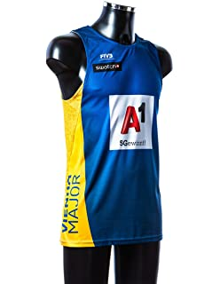
Trikotsponsoring
Aufdruck des Firmenlogos auf den Vereins-Trikots. Die Shirts werden bei Trainings und Turnieren getragen.

Kosten: einmalig - nach Vereinbarung

Nenngeld-Sponsoring

Übernahme der Nenngelder für unsere Teams bei regionalen Turnieren. Als Gegenleistung bieten wir Ihnen Werbung via Social Media (Facebook) und beim Turnierbericht der Homepage.

Kosten: ca. 15,- Euro pro Team, je nach Turnier – einmalig/nach Vereinbarung.

